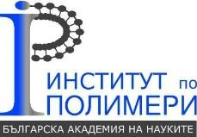
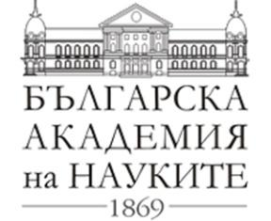
ПЕТНАДЕСЕТА НАУЧНА СЕСИЯ
“МЛАДИТЕ УЧЕНИ В СВЕТА НА ПОЛИМЕРИТЕ”

6 ЮНИ 2024

организирана от Института по полимери - БАН

Участник: .............................................................................................................................................................
(име и фамилия)
Докторант/постдокторант/млад учен
(Моля, отбележете вярното*)
Телефон на участника:................................................................................................................................
e-mail на участника:......................................................................................................................... ............
Доклад: ☐ Постер: ☐
Заглавие на постер или доклад: ..........................................................................................................
.....................................................................................................................................................................................

Автори:..................................................................................................................................................................
(подчертава се името на представящият автор, на който ще бъде издаден
сертификат за участие)

Адрес и организация на всички автори:..........................................................................................
......................................................................................................................................................................................
.....................................................................................................................................................................................

ЗАЯВКА ЗА УЧАСТИЕ

Моля, да изпратите попълнена заявка за участие до 25.05.2024 г. на e-mail: mu@polymer.bas.bg
Моля, готови постери в .pdf и .ppt формати** да бъдат изпратени до 30.05.2024 г. на
e-mail: mu@polymer.bas.bg

Изисквания към постерите: Размери 70/100 см
Изисквания към докладите: Времетраене 15 минути
Изисквания към резюметата: спрямо образец достъпен на http://polymer.bas.bg
Език: български или английски

